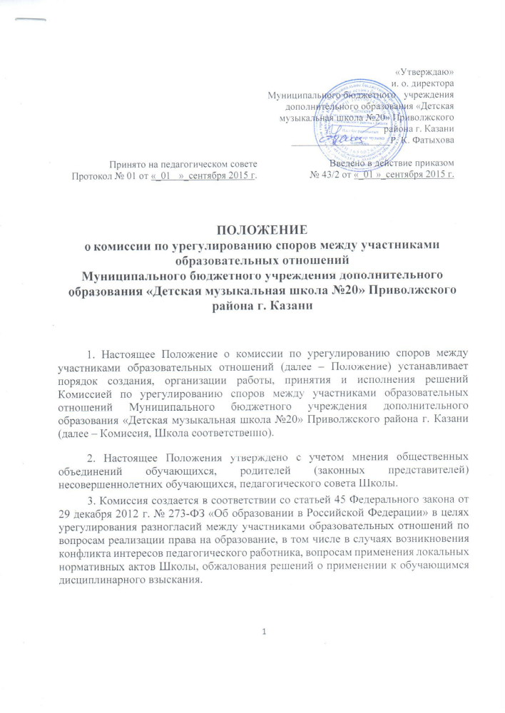

4. Комиссия создается в составе 6 членов из равного числа представителей совершеннолетних обучающихся, родителей (законных представителей) несовершеннолетних обучающихся и работников Школы.
Делегирование представителей участников образовательных отношений в состав Комиссии осуществляется общественными объединениями обучающихся, родителей (законных представителей) несовершеннолетних обучающихся, общим собранием коллектива Школы соответственно.
Сформированный состав Комиссии утверждается приказом директора Школы.
5. Срок полномочий Комиссии составляет два года.
6. Члены Комиссии осуществляют свою деятельность на безвозмездной основе.
7. Досрочное прекращение полномочий члена Комиссии осуществляется:
7.1. на основании личного заявления члена Комиссии об исключении из его состава;
7.2. по требованию не менее 2/3 членов Комиссии, выраженному в письменной форме;
7.3. в случае отчисления из Школы обучающегося – члена Комиссии, обучающегося, родителем (законным представителем) которого является член Комиссии, или увольнения работника – члена Комиссии.
8. В случае досрочного прекращения полномочий члена Комиссии в ее состав избирается новый представитель от соответствующей категории участников образовательного процесса в соответствии с п. 4 настоящего Положения.
9. В целях организации работы Комиссия избирает из своего состава председателя и секретаря.
10. Комиссия собирается по мере необходимости. Решение о проведении заседания Комиссии принимается ее председателем на основании обращения (жалобы, заявления, предложения) участника образовательных отношений не позднее 3 учебных дней с момента поступления такого обращения.
11. Обращение подается в письменной форме. В жалобе указываются конкретные факты, признаки, обстоятельства нарушений прав участников образовательных отношений; лица, допустившие нарушения (если они известны).
12. Комиссия принимает решения не позднее 10 учебных дней с момента начала рассмотрения обращения. Заседание Комиссии считается правомочным, если на нем присутствовало не менее 2/3 членов Комиссии.
13. Лицо, направившее в Комиссию обращение, вправе присутствовать при рассмотрении этого обращения на заседании Комиссии. Лица, чьи действия обжалуются в обращении, также вправе присутствовать на заседании Комиссии и давать пояснения.
Для объективного и всестороннего рассмотрения обращений Комиссия вправе приглашать на заседания и заслушивать иных участников образовательных отношений. Неявка любого из указанных в настоящем пункте лиц на заседание Комиссии либо немотивированный отказ от показаний не являются препятствием для рассмотрения обращения по существу.
14. При возникновении прямой или косвенной личной заинтересованности любого члена Комиссии, которая может привести к конфликту интересов при рассмотрении вопроса, включенного в повестку дня, член Комиссии может быть отстранен от рассмотрения вопроса по существу по личному заявлению, либо по заявлению иных участников заседания.
15. Разбирательство в Комиссии осуществляется в пределах тех требований и по тем основаниям, которые изложены в заявлении. Изменение предмета и (или) основания, изложенного в заявлении, в процессе рассмотрения спора не допускаются. Комиссия не рассматривает сообщения о преступлениях и административных правонарушениях, а также анонимные обращения, не проводит проверки по фактам нарушения трудовой дисциплины.
16. Комиссия принимает решение простым большинством голосов членов, присутствующих на заседании Комиссии. В случае равенства голосов решающим является голос ее Председателя.
17. В случае установления фактов нарушения прав участников образовательных отношений Комиссия принимает решение, направленное на восстановление нарушенных прав. На лиц, допустивших нарушение прав обучающихся, родителей (законных представителей) несовершеннолетних обучающихся, а также работников организации, Комиссия возлагает обязанности по устранению выявленных нарушений и (или) недопущению нарушений в будущем.
Если нарушения прав участников образовательных отношений возникли вследствие принятия решения Школой, в том числе вследствие издания локального нормативного акта, Комиссия принимает решение об необходимости отмены данного решения Школы (локального нормативного акта) и указывает срок исполнения решения.
Комиссия отказывает в удовлетворении жалобы на нарушение прав заявителя, если посчитает жалобу необоснованной: отсутствует факт нарушения, отсутствует причинно-следственная связь между нарушением прав лица, подавшего жалобу или его родителя (законного представителя) с одной стороны, и действием (бездействием) других участников образовательных отношений, содержанием локального акта, с другой стороны.
18. Решение Комиссии оформляется протоколом. Копии протокола в течение трех рабочих дней со дня заседания передаются директору Школы и сторонам спора, а также по решению Комиссии иным заинтересованным лицам.
19. Решение Комиссии обязательно для исполнения всеми участниками образовательных отношений и подлежит исполнению в указанный срок.
20. Решения Комиссии могут быть обжалованы в установленном законодательством порядке.
21. Организационно-техническое и документационное обеспечение деятельности Комиссии, а также информирование членов Комиссии о дате, времени и месте проведения заседания, о включенных в повестку дня вопросах, ознакомление членов Комиссии с материалами, представляемыми для обсуждения на заседании Комиссии, осуществляется секретарем Комиссии.
22. Членам комиссии и лицам, участвовавшим в ее заседаниях, запрещается разглашать конфиденциальные сведения, ставшие им известными в ходе работы Комиссии. Информация, полученная в процессе деятельности Комиссии, может быть использована только в установленном действующим законодательством порядке.

